Лабораторное занятие № 8.
Тема: «Изучение механизмов альтерации, эксудации и пролиферации воспаления»

Задание:
- Изучив учебные материала Лекции 8, ответить на контрольные вопросы.
- Рассмотреть и зарисовать микропрепараты, отметив морфологические особенности альтерации, эксудации и пролиферации воспаления в различных органах.
- Сфотографировать и документ подписать Ф.И.О. _ПТ_Лаб8, разместить в Google Disk, а ccылку на него переслать
по системе Универ преподавателю Сутуевой Лейле Рахметуллаевне
Убедитесь, что Вы открыли доступ к своим файлам! Иначе преподаватель не сможет открыть ссылку и оценить ваши ответы!
Дедлайн 18.00 пятница 19.03.21

Рис 1 Препарат: Хроническая катаральная пневмония
При хронической катаральной пневмонии при малом увеличении отмечаем, что явление гиперемии и серозного выпота в просвет альвеол и слизистого в просвет бронхов уменьшается, увеличивается количество клеточных элементов. При малом увеличении находим просвет пораженного бронха, окруженного пораженными альвеолами.
В просвете бронхов и альвеол экссудат богат клеточными элементами. Вокруг бронха границы перибронхиальной и периваскулярной соединительной ткани расширена. расширены также межальвеолярные перегородки.

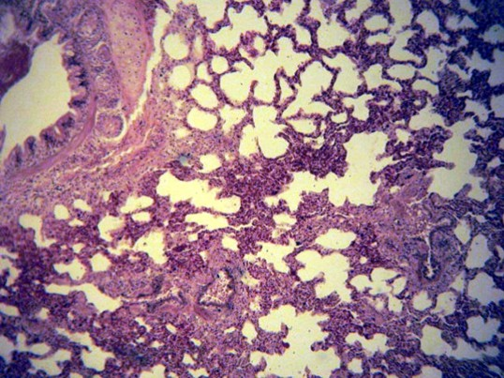
Рис.1 Катаральная пневмония:
1. Гиперемия капилляров альвеол;
2. Катаральный экссудат в просвете бронхов;
3. Бронх;
4. Лимфоидные скопления клеток в разросшейся перибронхиальной ткани

При большом увеличении в просвете бронха и окружающих его альвеол много слущенных клеток альвеолярного, а в бронхах бронхиального эпителия, количество нейтрофилов резко уменьшено, много лимфоцитов и лимфоидных клеток. В перибронхиальной, периваскулярной соединительной ткани в межальвеолярных перегодках отмечается пролиферация фибробластов, а в некоторых видна и зрелая соединительная ткань.
Рис.2 Грануломатозное воспаление при туберкулезе:
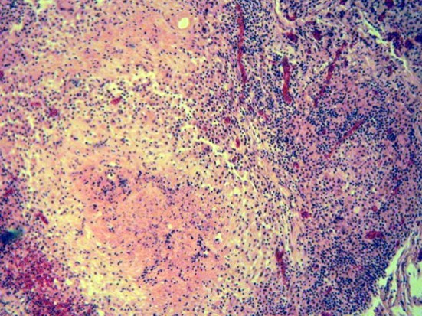
Рис.2 Грануломатозное воспаление при туберкулезе:
1. Гигантские клетки;
2. Лимфоидные клетки;
3. Волокна соединительной ткани (капсула)

Макроскопически лимфоузел увеличен, плотный. На разрезе рисунок ткани стерт и видны разной величены туберкулы с серым и серо-желтым казеозом, вокруг видна или красная полоса или серо-белая соединительнотканная капсула.

